参考様式１

「 」にお引越しされた（お住まいの）皆様へ
あなた様がお住まいになるこの地域には、○○町内会（自治会）という住民自治組織がございます。私たち○○町内会（自治会）は以下のような活動に取り組んでいます。
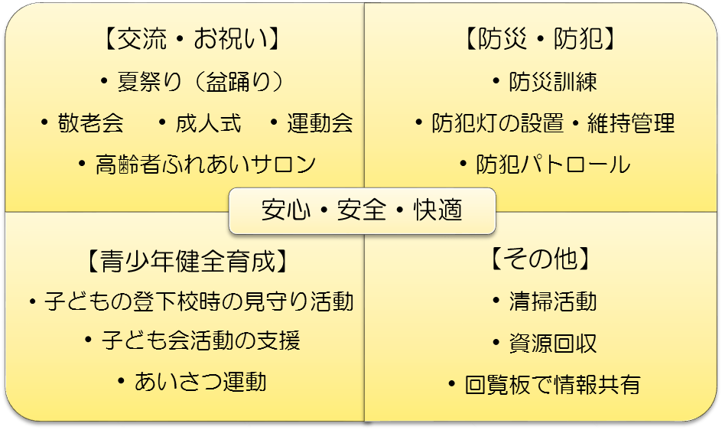
町内会（自治会）関するお問合せ先

町内会長 ○○ ○○
住 所 緑区△△△△△△△△
電話番号 □□□－□□□□
まずはお気軽にお電話ください

皆様がこの地域で安心・安全・快適に暮らしていただくために、○○町内会（自治会）へのご加入をお勧めします。地域とつながりを持って、
住みやすい地域を一緒につくりましょう！！
○○町内会（自治会）より

町内会・自治会加入のメリットは？

○地域とのつながりが生まれる。
○地域の情報が簡単・確実に得られる。
○個人ではできない災害対策ができる。
（近隣住民同士の助け合いの仕組みづくり）
○ご近所同士の顔見知りの関係ができ、防犯・交通安全・福祉など、
身近な協力者が得られる。
○子どもの健全育成（楽しい行事への参加・新しい友達ができる・地域の見守り）
緑区民の皆様に聞きました！！
「あなたにとって町内会・自治会に入ってよかったと思うことは？」

近所に知り合いがたくさんできました。
（４０代 女性）
引越しして来た時に、地域のことを親切に教えていただきました。 （２０代 女性）
災害対策は町内会・自治会で取り組むことが大切ですよね。
（５０代 男性）

地域全体で子どもを育ててくれている感じがします。
（３０代 男性）

-・-・-・-・-・-・-・-・-・-・-・-きりとり-・-・-・-・-・-・-・-・-・-・
お預かりした個人情報は、町内会・自治会への加入手続きのために使用するものであり、他の目的には一切使用いたしません
○○町内会（自治会）加入申込書（町内会（自治会）役員にお渡しください。
世帯主氏名
住所
電話番号
ご質問

